7.3. СОЗДАНИЕ ЛЁДОПОРОДНЫХ ОГРАЖДЕНИЙ.

3 ЧАСА
ПЛАН.
- Принцип получения холода. Хладагенты и хладоносители.
- Состав и работа замораживающей станции.
- Бурение вертикальных замораживающих скважин.
- Оборудование скважин замораживающими колонками.
- Рассольная сеть и её прокладка.
- Режимы замораживания.
- Методы контроля при замораживании горных пород.

- Принцип получения холода. Хладагенты и хладоносители.
ПОЛУЧЕНИЕ ХОЛОДА на замораживающей станции основано на использовании основного процесса теплотехнического цикла, при котором поглощение тепла из окружающей среды происходит за счёт испарения жидкого хладагента. Некоторые газы (аммиак, углекислый газ, фреоны) при переходе из жидкого состояния в газообразное способны поглощать большое количество тепла из окружающей среды, тем самым охлаждая её до низких температур. Такие газы называют холодильными агентами - ХЛАДАГЕНТАМИ. В качестве окружающей среды при их испарении используются незамерзающие при этих температурах растворы некоторых солей. Их называют ХЛАДОНОСИТЕЛИ.
Назначение ХЛАДАГЕНТОВ - охлаждать хладоносители (рассолы).
Назначение ХЛАДОНОСИТЕЛЕЙ - быть посредником между заморажи-вающей станцией (ЗС) и замораживающими колонками (ЗК). Охлаждённый на ЗС после теплообмена с испаряющимся хладагентом рассол подаётся в каждую ЗК, где после теплообмена с окружающими горными породами он отбирает у них тепло, сам при этом нагревается на несколько градусов и возвращается на ЗС.
В качестве хладагентов в практике искусственного замораживания пород в основном применяют АММИАК и ФРЕОНЫ.
АММИАК (NНз) - наиболее дешевый и доступный холодильный агент, обладает хорошими термодинамическими качествами. Температура кипения аммиака при атмосферном давлении -33,4°С. Однако аммиаку присущи и серьёзные недостатки. Он отличается резким характерным запахом и при содержании в воздухе более 1 % по объёму оказывает вызывает отравления. Аммиак горюч, при концентрации его в воздухе в пределах 13,1-26,8% и наличии открытого пламени аммиак способен взрываться. Газообразный аммиак легче воздуха. При работе с ним необходимо СТРОГО выполнять правила техники безопасности!
ФРЕОНЫ - это хлорфторзамещённые углеводороды. Свойства фреонов меняются в зависимости от соотношения в них атомов фтора, хлора и водорода. Каждый фреон имеет номер, соответствующий его химической формуле: Ф-12, Ф-21, Ф-22 и т.д. Температура кипения фреонов различна (-28, -40,8 град, и т.д. в зависимости от номера). Фреоны обладают наименее физиологически вредными свойствами, не имеют запаха. Однако фреоны отрицательно влияют на озоновый слой атмосферы Земли. Недостатком фреонов является их чрезвычайная текучесть, то есть способность проникать через малейшие неплотности. При этом очень трудно обнаружить утечку фреона, так как он не пахнет. Эта особенность предъявляет повышенные требования к уплотнениям соединений при монтаже холодильных установок, работающих на фреоне.
В качестве хладоносителей используют водные растворы некоторых солей (обычно хлоридов). Поэтому часто их называют "рассолами". Для того, чтобы ни при каких режимах работы ЗС рассолы не замёрзли, температура их замерзания должна быть на 5-8 град. ниже температуры кипения хладагента.
Наибольшее распространение в качестве хладоносителя получил 26,6% водный раствор хлористого кальция. Его удельный вес - 1,23-1,28 г/см³, температура замерзания -38,6°С, рабочая температура при работе ЗС -25°С.
При необходимости получения более низких температур (при двухступенчатом сжатии хладагента) в качестве рассола применяют 24% раствор хлористого лития с температурой замерзания -65°С.
Всем хладоносителям на основе солей присущ очень существенный НЕДОСТАТОК – агрессивность по отношению к ЛПО – в случае утечек из ЗК, что иногда бывает в практике замораживания, происходит разрушение ранее созданного ЛПО, и как следствие, прорыв воды (плывуна) через ограждение. Это приводит к огромным затратам времени и средств на ликвидацию последствий аварии. Поэтому, герметичности ЗК до и после их монтажа уделяется повышенное внимание.
В настоящее время ведутся поиски новых хладоносителей, которые были бы инертны к ЛПО, дешевы, имели бы более низкую температуру замерзания.

- Состав и работа замораживающей станции.
ОБОРУДОВАНИЕ ДЛЯ ЗАМОРАЖИВАНИЯ горных пород состоит из двух комплексов: ЗАМОРАЖИВАЮЩЕЙ СТАНЦИИ и РАССОЛЬНОЙ СЕТИ.
ЗАМОРАЖИВАЮЩАЯ СТАНЦИЯ (ЗС) - это система машин и аппаратов, установленных в определённом порядке и предназначенных для получения расчётного количества холода в период активного и пассивного замораживания.
Основными составными частями ЗС являются компрессор, дроссель, конденсатор, регулировочная, контрольная и измерительная аппаратура, система трубопроводов и вспомогательные сосуды.
Рассмотрим принципиальную схему работы ЗС, работающей по принципу одноступенчатого сжатия хладагента (одноступенчатая аммиачная ЗС) (рис.7.3. 1).
При работе замораживающей станции по замораживанию горных пород происходят 3 соприкасающихся непрерывных цикла движения:
  - - цикл движения хладагента (аммиачный цикл);
  - - цикл движения хладоносителя (рассольный цикл);
  - - цикл движения воды в конденсаторе (водяной цикл).
Рассмотрим их подробнее на примере аммиачной одноступенчатой ЗС.

I. АММИАЧНЫЙ ЦИКЛ.
Пары аммиака всасываются компрессором при Р = 1,465 атм. и t = -22-23°С. В результате сжатия паров аммиака в компрессоре повышается его давление до 8-12 атм., и соответственно возрастает температура до +100-130°С. Сжатый аммиак с такими параметрами проходит через маслоотделитель, где очищается от масел, и направляется по трубопроводу в змеевики конденсатора. Последние, в свою очередь, непрерывно охлаждаются холодной водой. В результате охлаждения до t = +15-25°С пары аммиака конденсируются с переходом в жидкое состояние, сохраняя при этом прежнее давление 8-12 атм.
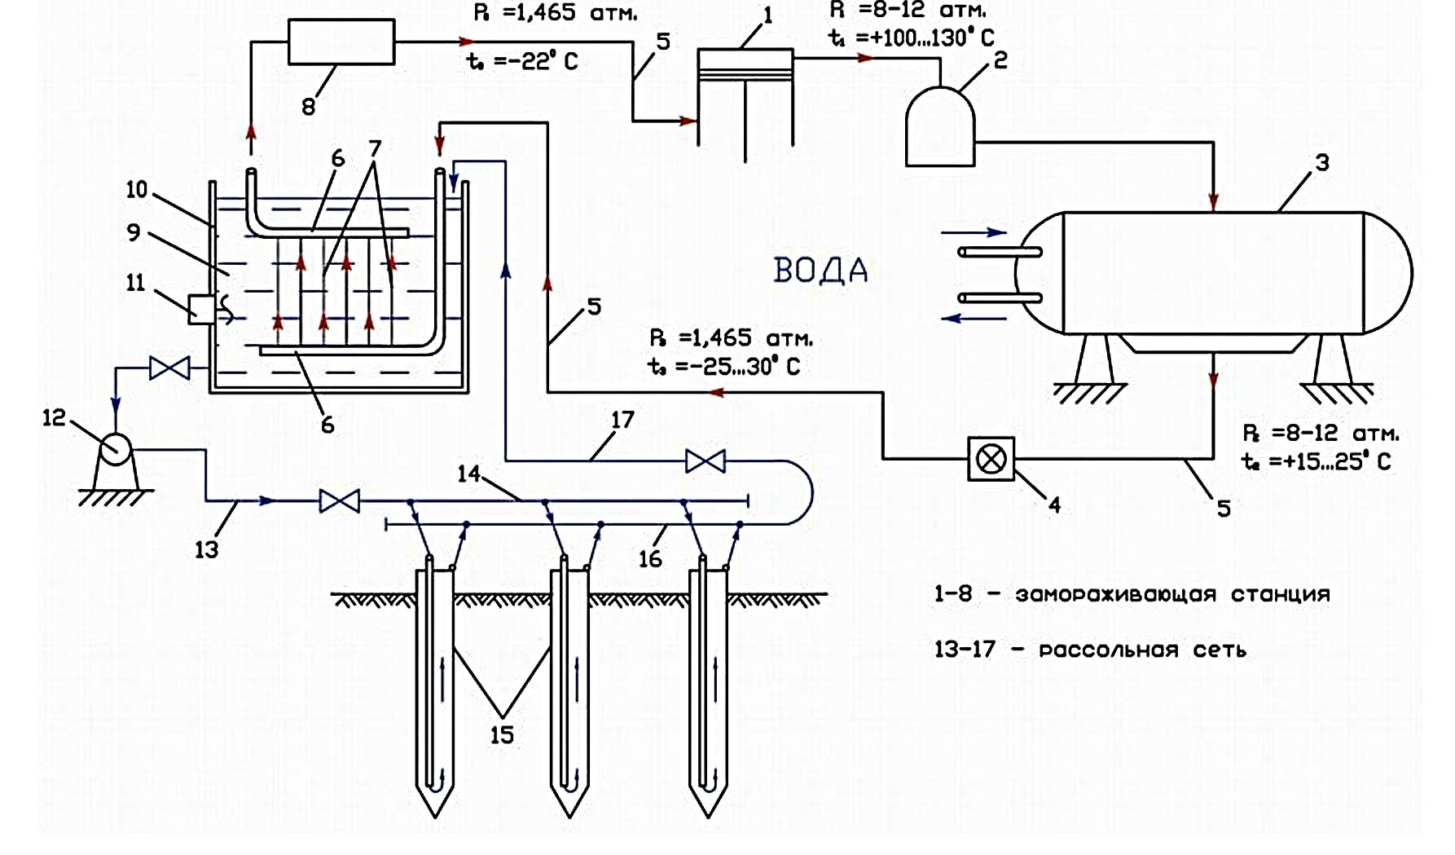
Рис.7.3.1. Принципиальная схема одноступенчатой ЗС. 1 - компрессор; 2 - маслоотделитель; 3 - конденсатор; 4 - дроссельное устройство; 5 - трубопровод хладагента; 6 - испаритель; 7 - змеевики испарителя; 8 - грязеуловитель; 9 - хладоноситель; 10 - рассольный бак; 11 - растворомешалка; 12 - рассольный насос; 13,17 - прямой и обратный магистральные рассолопроводы; 14 - трубопровод-распределитель; 15 - замораживающие колонки; 16 – трубопровод-коллектор.

Жидкий аммиак из конденсатора по трубопроводу проходит через дроссельное устройство и сразу поступает в испарите Р = 1,465 атм. он испаряется (то есть переходит из жидкого состояния в газообразное), а его температура понижается до t = -25- 30°С. Поднимаясь по змеевикам испарителя и испаряясь при этом, аммиак отнимает из окружающей среды (рассола) тепло, сам при этом нагреваясь. Каждый 1 кг аммиака при испарении способен поглотить 200-250 ккал тепла. В результате этого теплообмена рассол охлаждается до t = -23-25°С.
Пары аммиака, нагретые до t = -22-23°С, при прежнем давлении проходят грязеуловитель и вновь попадают в компрессор. Цикл повторяется.
- РАССОЛЬНЫЙ ЦИКЛ.
Рассол находится в рассольном баке, где непрерывно циркулирует в межтрубном пространстве испарителя с помощью растворомешалки. В результате теплообмена с хладагентом рассол охлаждается до t = -23-25°С.
Охлаждённый рассол насосом нагнетается в магистральный прямой трубопровод, а оттуда поступает в трубопровод-распределитель, откуда подаётся ко всем ЗК. По питающим трубкам рассол движется до основания колонок. Выходя из трубок он поднимается вверх под давлением насоса по межтрубному пространству между замораживающей и питающей трубами. При этом происходит теплообмен: рассол забирает тепло у окружающих горных пород и замораживает их, сам при этом нагреваясь на 1-3°С в зависимости от режима замораживания.
Выходя в отводящие трубки ЗК, рассол попадает в трубопровод- коллектор, а затем в обратный магистральный трубопровод, по которому он вновь поступает в рассольный бак для последующего охлаждения. Цикл повторяется.
- ВОДЯНОЙ ЦИКЛ.
Охлаждённая в градирнях вода подаётся насосом к конденсатору по специальному трубопроводу. Распыляясь в конденсаторе, вода обливает все трубы, охлаждает находящийся в них аммиак, сама при этом нагревается, стекает в специальные ёмкости, а оттуда поступает в колодец (отстойник). Другим насосом вода вновь подаётся на градирню, где охлаждается до температуры окружающей среды. Цикл повторяется вновь.
Так работают все составные части ЗС и рассольной сети при производстве работ по замораживанию водоносных горных пород. Если необходимо заморозить породы более низкими температурами (например: засоленные или термические воды), то рассол охлаждают до более низкой температуры, используя ЗС двухступенчатого сжатия хладагента. В этом случае используют хладоносители с температурой замерзания t = -30-65°С.
Оборудование замораживающей станции.
Компрессор – основной элемент ЗС. Он предназначен для повышения давления хладагента (аммиака), что в дальнейшем обеспечивает изменение его состояния от газообразного до жидкого.
Конденсатор предназначен для охлаждения и обеспечения перехода аммиака из газообразного в жидкое состояние. Это преобразование происходит при постоянном давлении благодаря отдаче аммиаком тепла охлаждающей воде.
Испаритель - это теплообменный аппарат, в котором тепло от хладоносителя (рассола) передаётся хладагенту (аммиаку или фреону). В испаритель поступает жидкий хладагент, который в результате дросселирования и подвода тепла кипит, превращаясь в пар (газ).
Дроссельное устройство (регулирующая станция) предназначено для дросселирования (снижения давления) хладагента от давления конденсации до давления испарения и плавного регулирования количества подаваемого в испаритель жидкого хладагента. Состоит из запорного и регулирующего вентилей.
Маслоотделитель предназначен для улавливания масла из хладагента, которое в некотором количестве всегда уносится из компрессора. Его работа основана на принципе изменения скорости и направления движения хладагента. Масло периодически удаляется сo дна маслоотделителя.
Манометрическая станция служит для наблюдения и контроля за холодильным процессом. С этой целью в систему труб хладагента включают манометры. Аммиачные манометры от обычных отличаются тем, что кроме шкалы давлений имеют ещё и температурную. Манометры вместе с вентилями обычно монтируют на общей панели.
Передвижные замораживающие станции применяются при строительстве подземных сооружений способом замораживания в условиях плотной городской застройки. Они отличаются меньшими габаритами и мощностью по сравнению со стационарными ЗС. Мобильны (на шасси), удобны в эксплуатации. Обеспечивают строительство объекта в сжатые сроки с минимальной затратой времени на работы подготовительного периода. В настоящее время используются передвижные холодильные станции ПХС100(150, 200) на базе холодильной установки ПХУ50 (ПХС100 = 2 шт. ПХУ50). Успешно применялись такие установки (до 4-х ПХУ50) на строительстве вертикальных стволов.
Кроме наземных передвижных станций, имеется опыт применения подземных передвижных ЗС, состоящих из подземных передвижных замораживающих установок ППЗУ1 и ППЗУ2.
Любая ЗС после монтажа всех узлов опробуется (до заполнения аммиаком) сжатым воздухом при давлении 12 атм. (всасывающая линия) и 18 атм. (нагнетательная линия). После устранения всех возможных утечек, подписания акта о готовности, промывки всех узлов и отсасывания воздуха до вакуума систему заполняют расчётным количеством аммиака (фреона), включают в работу и приступают к замораживанию.

- Бурение вертикальных замораживающих скважин.
Бурение замораживающих скважин является одним из наиболее трудоёмких и продолжительных процессов при замораживании пород. В зависимости от глубины и количества скважин на их бурение затрачивается 30-65% общего времени на замораживание. Схема расположения замораживающих скважин, расстояние между ними, их количество и глубина определяются расчётами.

ТРЕБОВАНИЯ, предъявляемые к замораживающим скважинам:
- Строго должно быть выдержано направление бурения. Допустимое отклонение скважин от вертикали может быть определено расчетом или упрощённо принято по следующему соотношению:
- при глубине скважины L_{скв} до 50 м - а = 1% L_{скв};
- при глубине скважины L_{скв} = 50...200 м - а = 0,75% L_{скв};
- при глубине скважины L_{скв} = 200...300 м - а = 0,5% L_{скв};
- при глубине скважины L_{скв} более 300 м - а = 0,25% L_{скв}, но в любом случае отклонение не должно превысить 2 м. В противном случае в ЛПО останутся непромороженные «окна».
  - Глубина скважин должна быть на 6-10 м больше проектной отметки замораживания. Все скважины должны иметь дно на одном уровне, недобур не допускается, так как и в этом случае в ЛПО могут остаться незамёрзшие «окна».
  - Скважины должны быть очищены от бурового шлама для обеспече-ния свободного спуска замораживающих колонок (ЗК) принятого диаметра.
  - Конечный диаметр скважины должен быть на 30-50 мм больше диаметра соединительных муфт ЗК. При большой глубине замораживания (500-700 м) конечный диаметр скважины должен быть не менее 200-250 мм.
В случае невыполнения хотя бы одного из этих требований скважина должна быть исправлена или перебурена. Как исключение допускаются искривлённые скважины, если положение смежных, также отклонившихся скважин, обеспечит смыкание ЛПО и проектную толщину. В связи с этим при замораживании горных пород предусматривается бурение дополнительных замораживающих скважин в количестве 10% от общего количества рабочих скважин при глубине замораживания до 100 м, 15% при глубине замораживания до 400 м и 20% при глубине замораживания свыше 400 м.
Для бурения замораживающих скважин применяют установки ударного, вращательного и турбинного способов бурения.
При выборе способа бурения скважин необходимо учитывать следующие факторы: скорость бурения, стоимость буровых работ, качество бурения (отклонения от заданного направления и вынос породы из скважины
Несмотря на большую осторожность при бурении, скважины, особенно малого диаметра, часто отклоняются от вертикального положения.

Главные причины отклонения скважин от вертикали:
- наличие твёрдых включений, валунов в мягких породах;
- чередование в разрезе крепких и неустойчивых горных пород. При этом, если пласты горных пород крутопадающие, то буровой инструмент на контакте с крепкими породами будет, соскальзывая по контакту, отклоняться по падению, а если пологое залегание, то по восстанию. В последнем случае после частичного зазубривания в крепкую породу на буровой инструмент воздействует разворачивающий момент;
- встреча бурового инструмента с трещинами, сбросами, жилами, кавернами и пустотами.
- неправильная установка бурового станка или первой колонны обсадных труб;
- чрезмерно большое давление на буровой инструмент;
- использование коротких (< 3 м) или искривлённых буровых труб.
Для контроля отклонения скважины от заданного направления необходимо систематически через каждые 30 м измерять фактическое положение забоя скважины, а при необходимости принимать меры к исправлению их кривизны. Для измерения направления замораживающих скважин применяют отвес и теодолит (для глубин до 100 м) и специальные приборы ИНКЛИНОМЕТРЫ (для глубин до 1000 м). Используются следующие типы инклинометров: ВД-2, И447Д ("Зенит"), фирмы "Ибак", а также фотоинклинометр И-567-Ф, прибор "Шахтёр " и некоторые другие.
При необходимости можно провести исправление профиля скважины путём постановки в ней стационарных клиньев, бесклиновых скользящих снарядов, применением кривого переводника, либо изменяя режим и способ бурения (применить турбинный способ, уменьшить нагрузку на забой и т.д.). Эти операции, как правило, занимают много времени и дорого стоят. Поэтому, с экономической точки зрения, лучше предвидеть их возможное искривление на основе анализа и обработки статистических данных по бурению скважин в данном районе, и в соответствующих местах заложить устья скважин.

4. Оборудование скважин замораживающими колонками.
После того, как пробурена замораживающая скважина, её очищают от остатков породной мелочи, после чего погружают в неё замораживающую колонку.
Замораживающая колонка (ЗК) предназначена для осуществления теплообмена между хладоносителем, циркулирующим в колонке, и окружающими породами. Её структура представлена на рис.7.3.2:
Охлаждённый на ЗС хладоноситель рассольным насосом нагнетается в распределитель. Оттуда он поступает в питающие трубы ЗК. Отобрав тепло у окружающих пород, хладоноситель по отводящей трубе поступает в коллектор, а оттуда к испарителю ЗС для последующего охлаждения. Для выключения ЗК из работы на питающей и отводящей трубах предусмотрены запорные краны.
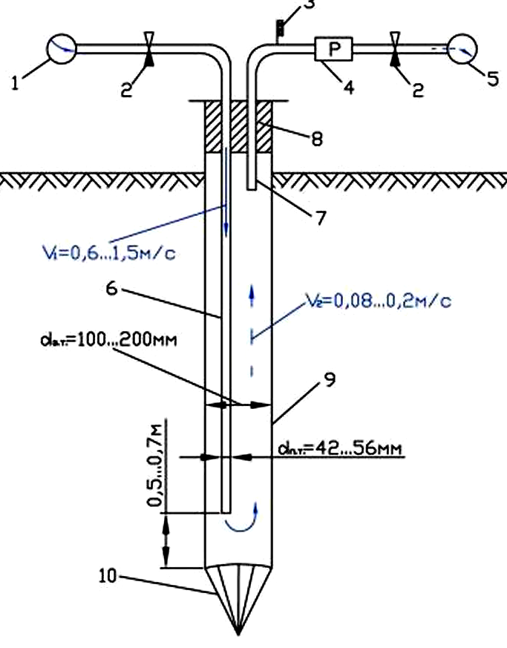
Рис.7.3.2.Замораживающая колонка.
1 - трубопровод-распределитель; 2 - запорный кран (задвижка); 3 – термометр; 4 – расходомер; 5 - трубопровод-коллектор; 6 - питающая труба; 7 - отводящая труба; 8 - оголовок; 9 – замораживающая труба (колонна труб); 10 - башмак (заглушка).
К замораживающим трубам предъявляются повышенные требования, так как они могут повреждаться от возникающих в них повышенных напряжений при понижении температуры; от высокого внешнего давления, возникающего в породе вокруг труб вследствие расширения в ней воды в момент замерзания, а также в результате пучения мелкодисперсных пород. В связи с этим для замораживающих труб используют только высокопрочные трубы, изготовленные из стали марок С и Д.
Наибольшее распространение получили бесшовные цельнотянутые трубы с наружным диаметром 146 мм и толщиной стенки 7-11 мм. Соединения труб - муфтовые. Для особо ответственных работ применяют специальные безмуфтовые трубы типа ТЗК (трубы замораживающих колонок), которые соединяются между собой путём ввинчивания одной трубы в другую с помощью конической резьбы. Длина труб - 9- 13 м, D_{наруж} = 146 мм. Трубы рассчитаны на внутреннее давление 20 МПа.
В нижней части замораживающей трубы устраивают БАШМАК – литой или сварной стальной конус, снабжённый резьбой для соединения с замораживающей трубой. Такая форма башмака облегчает монтаж ЗК в скважине.
Конструкция ОГОЛОВКА ЗК может быть сварной (при малых глубинах) или съёмной (при больших глубинах).
В качестве ПИТАЮЩИХ применяют стальные или полиэтиленовые трубы. Стальные имеют диаметр 25-50 мм с толщиной стенок 3-6 мм. Соединения труб при помощи муфт. При замораживании пород на средние и большие глубины целесообразно применение полиэтиленовых труб, которые имеют ряд преимуществ по сравнению со стальными, а именно:
- малый коэффициент теплопроводности, благодаря чему хладоноситель, подаваемый на дно колонки, нагревается в меньшей степени, чем при стальных трубах (т.е. меньше потери холода);
- возможность транспортировки труб на барабане, что позволяет ускорить спуско-подъёмные операции при монтаже-демонтаже питающих труб;
- более гладкая поверхность труб, за счёт чего снижаются гидравлические потери движущегося хладоносителя.
ОТВОДЯЩИЕ и СОЕДИНИТЕЛЬНЫЕ трубы (соединительные между распределителем и питающими трубами) принимают такого же диаметра как и питающие, а выполняют чаще всего из резиновых шлангов.
При монтаже все замораживающие трубы перед спуском в скважины должны подвергаться ГИДРАВЛИЧЕСКОМУ ИСПЫТАНИЮ. Оно состоит в том, что на поверхности собирают полностью колонну замораживающих труб длиной, равной глубине скважины. При испытании колонну труб заполняют водой и прессуют в течение 10 минут под давлением, большим веса гидравлического столба. Если при испытании не произошло утечек воды, то колонну признают годной и разбирают, предварительно промаркировав все трубы.
Порядок МОНТАЖА труб в скважине принимается нисходящий на подвесе, то есть на существующем копровом оборудовании подвешивают последовательно все трубы, начиная с самой нижней, в виде плети. В момент присоединения следующей трубы вся плеть опирается на зажимное устройство, установленное в верхней её части.
Прочность соединения замораживающих труб между собой должна быть равна прочности самих труб.
Несмотря на предварительную опрессовку соединений, во время спуска колонны в скважину могут произойти частичные нарушения её герметичности. Поэтому после спуска всей колонны производят испытание всех соединений на водонепроницаемость: на всю глубину колонну заливают водой (зимой 10% раствором хлористого кальция) и замеряют уровень жидкости. Во избежание испарения жидкости колонну плотно закрывают деревянной пробкой и обмазывают глиной или цементом. Если через 5 суток уровень жидкости в колонне снизился не более чем на 2 см на каждые 50 м глубины, то колонну считают пригодной для замораживания. В противном случае колонну труб перемонтируют.
После монтажа замораживающих труб из скважины извлекают обсадные трубы (если они там были), а пространство между колонной и стенками скважины заполняют песком для облегчения процесса распространения холода.

  - Рассольная сеть и её прокладка.
Рассольной сетью называют систему трубопроводов, по которым циркулирует хладоноситель (рассол). Рассолопроводы соединяют ЗС с местом, где ведутся работы по замораживанию горных пород (рис.7.3.3).
Магистральные рассолопроводы укладывают в две нитки (прямая и обратная рядом). На прямом устанавливают задвижку.
Для рассолопроводов применяют стальные трубы диаметром 100-200 мм. При необходимости увеличить поперечное сечение рассолопровода вместо двух устраивают четыре ветви диаметром не более 200 мм каждая.
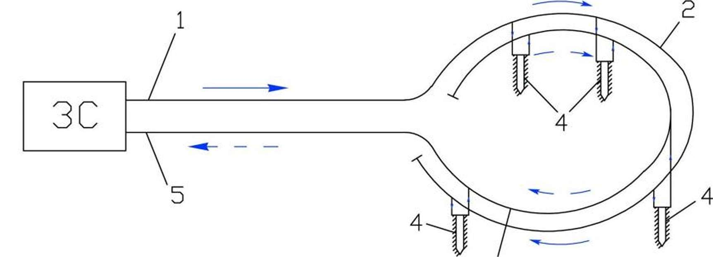
Рис.7.3.3. Схема рассольной сети.
1,5 - прямой и обратный рассолопроводы; 2 - трубопровод-распределитель; 3 - трубопровод-коллектор; 4 - замораживающие колонки.
Трасса рассолопровода от ЗС до участка замораживания горных пород должна проходить по кратчайшему направлению. Трубы соединяются при помощи фланцев, муфт или сварки (чаще всего - сварка). При длине рассолопровода более 100 м необходимо устраивать компенсаторы длины, так как вследствие понижения температуры трубы будут укорачиваться, что вызовет нарушение целостности соединений.
Непроизводительные потери холода в рассолопроводах могут достигать 50%. Поэтому для их сокращения трубы необходимо тщательно изолировать (при хорошей изоляции удаётся потери уменьшить до 3%). Рассолопроводы лучше всего прокладывать в траншеях, вырытых в земле. Когда это невозможно, их кладут по поверхности земли с тщательной теплоизоляцией.
Для разводки хладоносителя в ЗК непосредственно у выработки или вблизи неё устраивают специальное помещение, называемое галереей или форшахтой (рис.7.3.4).
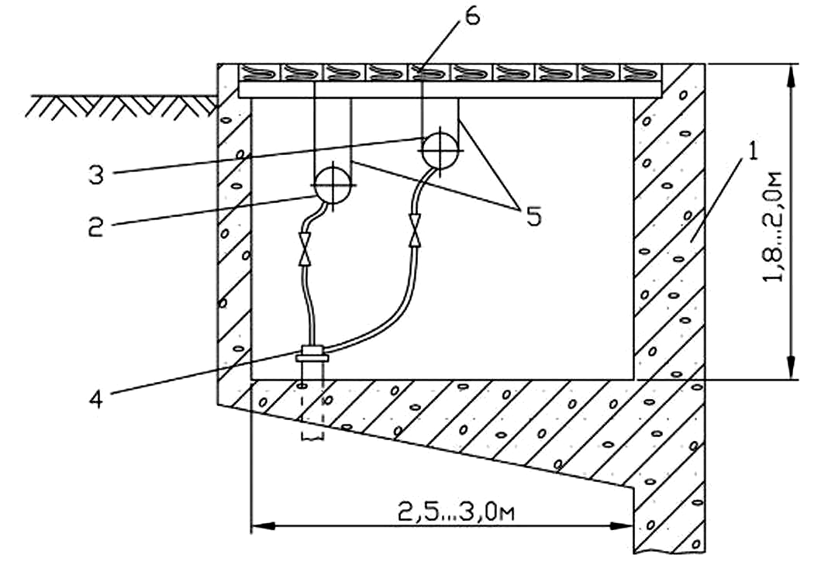
Рис.7.3.4. Конструкция подземной галереи: 1 - крепь устья ствола; 2 - распределитель; 3 - коллектор; 4 - оголовок ЗК; 5 - подвески труб; 6 - деревянный настил.
Галерея служит для размещения в ней распределительного и коллекторного рассолопроводов и контроля за работой ЗК. Кроме того, размещение рассольной системы под землёй позволяет освободить место для производства строительных и монтажных работ на поверхности.
Распределитель и коллектор собирают из отдельных отрезков труб с помощью сварки или на фланцах с применением резиновых прокладок. На фланцах предпочтительнее, потому что сварка может лопнуть при низких температурах.
Включение ЗК в рассольную сеть. Для нормального равномерного процесса замораживания горных пород необходимо, чтобы в каждую колонку поступало одинаковое количество хладоносителя. Его расход в каждой колонке будет зависеть от схемы её подключения к рассолопроводам. Известны следующие схемы подключения: параллельная, последовательная и смешанная.
Достоинство схемы ПАРАЛЛЕЛЬНОГО (тупикового) включения колонок: если из строя вышла одна из колонок, то остальные продолжают работать, расход хладоносителя в каждой из колонок по этой схеме будет одинаковым. Недостаток схемы: повышенный расход труб. Параллельная схема подключения колонок получила наиболее широкое распространение.
При ПОСЛЕДОВАТЕЛЬНОМ подключении ЗК охлаждающий рассол, вышедший из одной колонки, поступает в соседнюю и проходит таким образом последовательно через группу ЗК. Схема применяется редко, главным образом при замораживании грунтов на участках небольшой протяжённости и малых (10-20 м) глубинах колонок. Недостаток последовательной схемы: в случае неисправности одной колонки прекращается работа всех ЗК.
СМЕШАННУЮ схему подключения ЗК в рассольную сеть применяют при переменных глубинах ЗК или при различных условиях их работы (воды солёные и пресные, термические и нормальные и т.д.).
  - Режимы замораживания.
После монтажа ЗС и рассольной сети и соответствующих испытаний производят заправку ЗС хладагентом, а рассольной сети - хладоносителем. Затем проверяют работу ЗС и приступают к работам по замораживанию, вначале активному, а затем - пассивному.
Активное замораживание - это создание лёдопородного ограждения требуемых размеров с заданными физико-механическими свойствами.
Замораживающие колонки включают в работу, как правило, одновременно. Температуру хладоносителя понижают постепенно во избежания возникновения больших температурных напряжений в системе трубопроводов и возможных разрывов в сети вследствие сжатия металла при низких температурах. В первые сутки температуру рассола принимают -5°С с последующим понижением до рабочей за 6-7 дней (на 3-4 градуса каждый день).
В первые 10-15 дней замораживания разность температур между прямым и обратным рассолом составляет 4-5°С, а затем она медленно снижается до 2-3°С к концу замораживания (разница в 1°С также считается нормальной).
Толщина ЛПО по радиусу, образующаяся за сутки вокруг ЗК, вначале составляет 6-7 см, затем снижается до 34 см и наконец, достигает 1 см (применительно к песчаным пластам). Средняя - 2,5 см/сутки. Для глинистых пластов средняя скорость образования ЛПО вокруг ЗК - 1,5 см/сутки.
Скорость нарастания толщины ЛПО Е зависит от характера замораживаемых горных пород, количества воды, содержащейся в них, температуры охлаждающего рассола, расстояния между ЗК и других факторов.
Распределение температуры вокруг ЗК по вертикали на разных глубинах будет неодинаковым. Это объясняется неоднородностью пересечённых пластов и переменной температурой рассола, поднимающегося по ЗК.
Наиболее интенсивно холод распространяется в валунных и галечниковых отложениях, крупнозернистых песках, наименее интенсивно - в плотных суглинках и глинах.
После образования ЛПО проектных размеров переходят к периоду пассивного замораживания горных пород, т.е. к поддержанию ЛПО полученных размеров и свойств во время выполнения горнопроходческих работ. Задача пассивного замораживания сводится к удалению от ЛПО тепла, притекающей к нему от незамороженных окружающих горных пород.
Процесс замораживания прекращают только после того, как ствол будет пройден и закреплён постоянной крепью несколько ниже замороженной зоны.

  - Методы контроля при замораживании горных пород.
При замораживании пород необходимо осуществлять контроль 3-х видов:
- За работой замораживающей станции.
- За работой замораживающих колонок.
- За процессом формирования лёдопородного ограждения.
Контроль за работой ЗС заключается в поддержании заданного режима замораживания. Для этого систематически следят за показаниями контрольно- измерительных приборов, в случае необходимости вносят необходимые коррективы в работу ЗС. Кроме того, операторы ЗС следят за тем, чтобы не происходило утечек хладоносителя, а также за исправностью теплоизоляции рассолопроводов.
Контроль за работой ЗК осуществляется визуально и по замеру температур прямого и обратного рассола ЗК. Визуально: наличие на соединительных, отводящих шлангах и оголовке ЗК свежего, белого пушистого инея свидетельствует о нормальной работе ЗК. Жёлтый, рыхлый, легко отделяющийся при постукивании иней свидетельствует о том, что температура в галерее ниже температуры хладоносителя в колонке, т.е. колонка не работает. Более совершенным является контроль по количеству холода, переданного ЗК-ми горным породам.
Контроль за процессом формирования ЛПО осуществляется с помощью термонаблюдательных, гидронаблюдательных скважин, ультразвукового способа.
Термонаблюдательные скважины позволяют осуществлять периодические замеры температур замораживаемых горных пород в течение всего процесса замораживания. По температурам строят графики развития температурных полей, анализ которых даёт возможность установить границы ЛПО на данный момент замораживания. Если термодатчик показывает температуру ниже температуры замерзания воды, то в данном месте ЛПО образовалось.
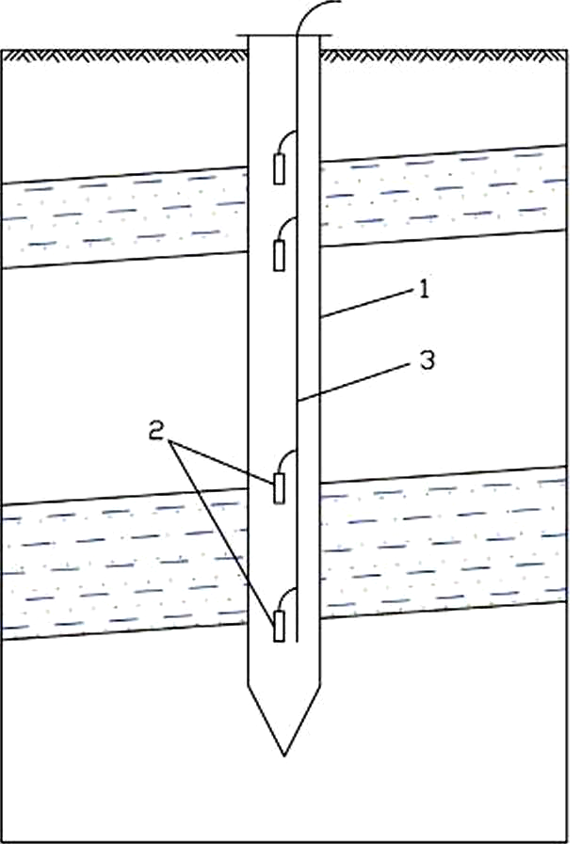
Рис.7.3.5. Термонаблюдательная скважина: 1 - замораживающая колонка; 2 - термодатчики; 3 - канат подвески и кабель
Термонаблюдательные скважины бурят тем же диаметром, что и замораживающие, оборудуют замораживающими трубами и заполняют хладоносителем (рис.7.3.5). В трубы опускают термодатчики, присоединённые к канату и кабелю, и расположенные в кровле и почве каждого водоносного горизонта.
Число термонаблюдательных скважин принимается не менее 10% числа замораживающих скважин (минимальное количество - 4). Их располагают группами по одной линии (одна - между двумя соседними ЗК, вторая - на проектируемой границе ЛПО, остальные - за пределами ЛПО) (рис.7.3.6). Замеры производятся 1-2 раза в сутки.
Гидронаблюдательные скважины используют для контроля за процессом смыкания отдельных лёдопородных тел в замкнутое ограждение. Контроль основан на том, что до смыкания ЛПО в замкнутое кольцо вода в пределах водоносного горизонта имеет гидравлическую связь с водой за пределами контура ЛПО. После смыкания отдельных лёдопородных тел, образовавшихся вокруг каждой из ЗК, теряется гидравлическая связь пород внутри ЛПО и вне ЛПО. А так как в процессе промерзания водоносных пород объём льда увеличивается на 9%, то вода, находящаяся в породах замкнутого пространства, начинает вытесняться. В результате этого уровень воды в гидронаблюдательной скважине начинает подниматься, что свидетельствует о сплошности ЛПО в контролируемом водоносном горизонте.
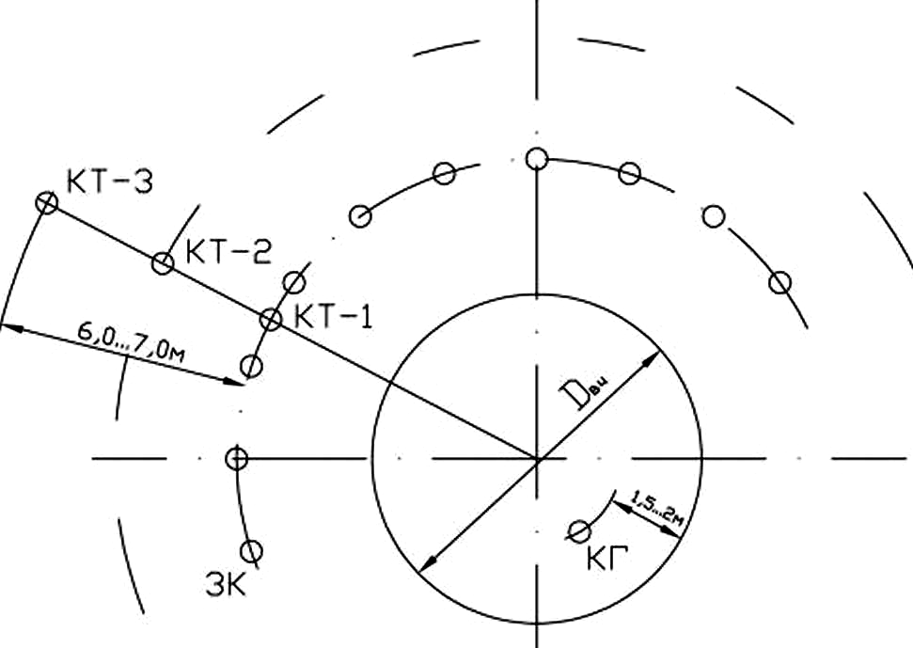
Рис.7.3.6. План расположения контрольных скважин. КТ- контрольная термонаблюдательная скважина; КГ- контрольная гидронаблюдательная скважина.
Гидронаблюдательные скважины располагают внутри контура ЛПО на расстоянии от него 1,5-2 м из расчёта одна скважина на один водоносный горизонт. Можно использовать одну гидронаблюда-тельную скважину для нескольких водоносных горизонтов, но при этом у неё должно быть сложное строение.
Гидронаблюдательные скважины бурят после бурения замораживающих скважин и оборудуют как скважины для водопонижения. Уровень воды замеряется при помощи электроуровнемера.
Ультразвуковой способ контроля применяется для установления сплошности и толщины ЛПО по всему периметру. Он основан на законах распространения упругих колебаний в пористых породах. Изменение скорости ультразвука в зависимости от агрегатного состояния горных пород позволяет оценить процесс формирования ЛПО во времени и пространстве.
Для ультразвукового контроля за процессом замораживания горных пород разработаны специальные приборы УКЛЦ-1, МАП-1. Принцип работы этих приборов состоит в том, что снаряд-излучатель и снаряд-приёмник синхронно опускают в скважины, расположенные по разные стороны от ЛПО, и регистрируют время пробега ультразвуковых импульсов между ними с помощью измерительной аппаратуры на пульте оператора. Периодическое измерение времени пробега ультразвука на одних и тех же горизонтах позволяет выявить изменение скорости ультразвука, а следовательно, и степень промороженности пород. Анализ диаграмм позволяет определить сплошность и толщину ЛПО.
Ультразвуковой способ контроля позволяет оценивать и напряжённое состояние ЛПО. С этой целью, помимо скорости распространения продольной ультразвуковой волны, необходимо измерять изменения скорости затухания волны, скорости распространения поперечных волн и др.

